Муниципальное автономное учреждение
дополнительного образования
«Центр детского творчества»
станицы Выселки
муниципального образования Выселковский район

Открытое занятие
в школе раннего развития «Малышок»
по предмету «Считалочка»
2группа

Чимшит Любовь Михайловна
педагог дополнительного образования
станица Выселки
2015 – 2016 учебный год

Тема занятия: Определение дней недели.

Тип занятия: обобщение и систематизация знаний.

Цели и задачи занятия:

- закреплять знание дней недели;
- учить определять последовательность дней недели;
- закреплять навыки счёта в прямом и обратном порядке,
знание цифр (в пределах 7);
- закреплять умение определять предыдущее, последующее число
(в пределах 7);
- знать и уметь применять правила работы в паре, адекватно эмоционально относиться к мнению товарища;
- развивать мышление, внимание, память, речь.

Оборудование, наглядные и дидактические материалы:
таблица «Числа первого десятка», цифры от 1 до 7, клей, ножницы.
Карточки «Дни недели», карточки – раскраски «День недели»;
презентации: «Дни недели», « Ступеньки дней недели»;
ноутбук, колонки, проектор.

Организация пространства:
фронтальная, индивидуальная работа, работа в парах.

Ход занятия

1.Организационная часть:
- проверка подготовки к занятию, посещаемости;
- сообщение темы и цели.

2.Основная часть:
1) Отгадывание загадки для повторения темы и основной мысли предыдущего занятия.
Братцев этих ровно семь.
Вам они известны всем.
Каждую неделю кругом ходят братцы друг за другом.
Попрощается последний - появляется передний.

-2-
-На предыдущем занятии мы познакомились с количеством и названиями
дней недели.
Сегодня мы будем выполнять задания, чтобы научиться определять дни недели.
2)Актуализация знаний:
а) прямой и обратный счёт по таблице «Числа первого десятка»;
б) стихи о цифрах от 1до 7;
в) ответы на вопросы:
- какое число следует за числом 3,5;
- какое число предшествует числу 4,2;
- какое число стоит между 3и 5, больше 4, меньше 3;
г) отгадайте ребусы:

С3Ж, 7Я.
3)Работа по теме:
а)Сколько дней в неделе (4,7,12)?
Назовём по порядку дни недели.
Какой сегодня день в неделе? Какой был вчера? А какой будет завтра?
б) просмотр презентации « Дни недели».

в) ответы на вопросы:
Как называется 2 день в неделе? 4, 1. 5?
Как называется середина недели?
А какой день в переводе с древнего еврейского языка называют «покой»?
Что лишнее и почему?
Понедельник, вторник, сентябрь, четверг, пятница.
Какой день пропущен?
-3-
4)Музыкальная физминутка «1.2,3, 4, 5»

5)Продолжение работы по теме:
в) творческая работа с карточками – раскрасками :
определение дня недели по номеру ступеньки, вклеивание названия дня недели

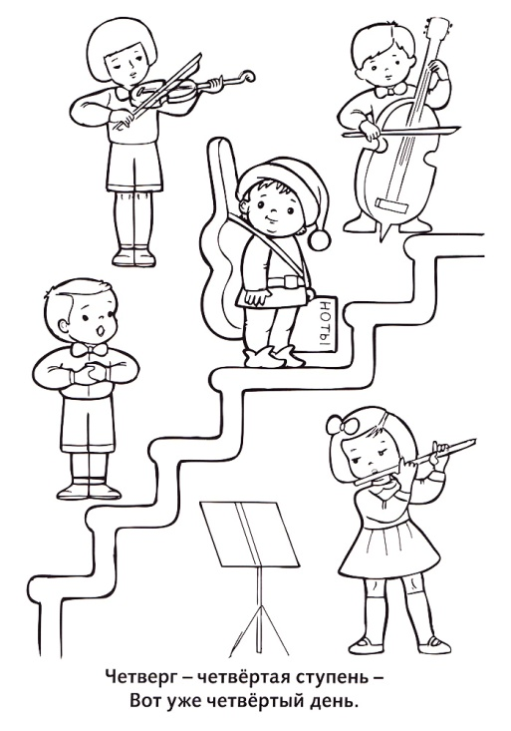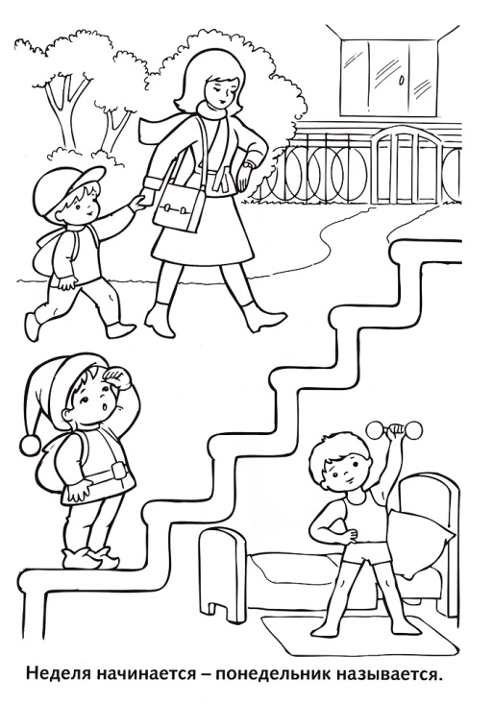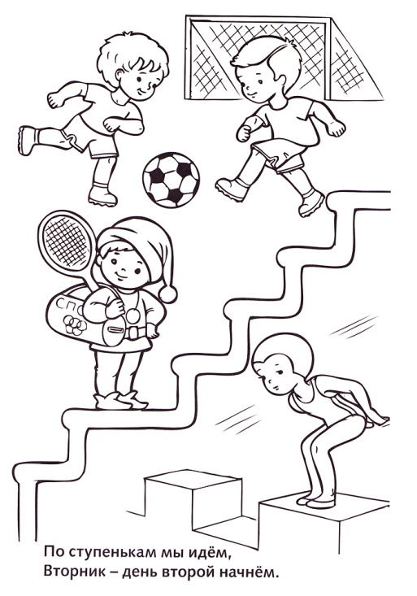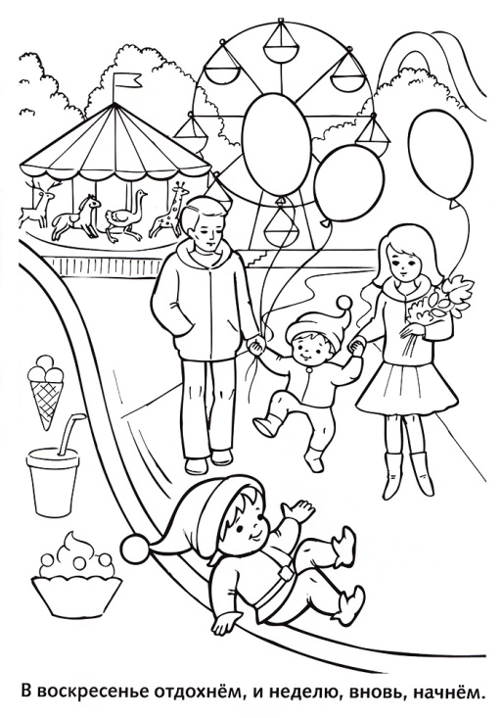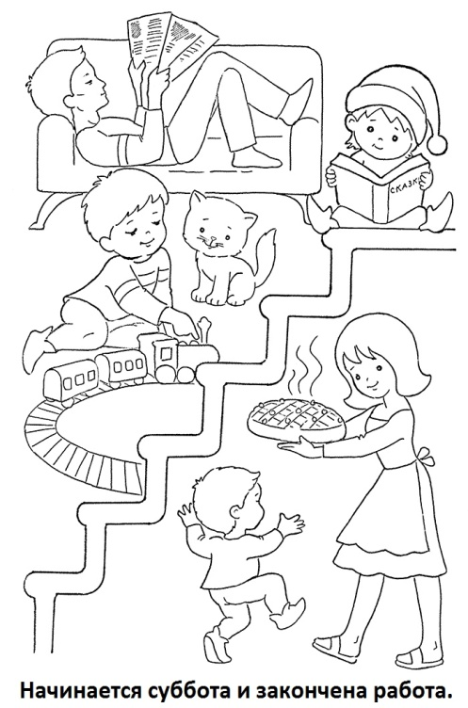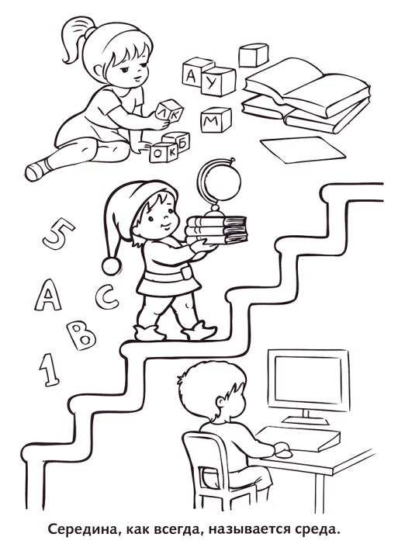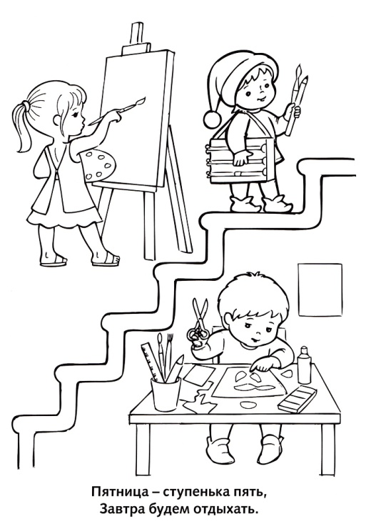

г) проверка выполнения с помощью презентации «Дни недели -ступеньки».
(прилагается)

Раскрашивание карточки

3. Заключительная часть:

-итог занятия: название дней недели поочерёдно;
-рефлексия учебной деятельности.

